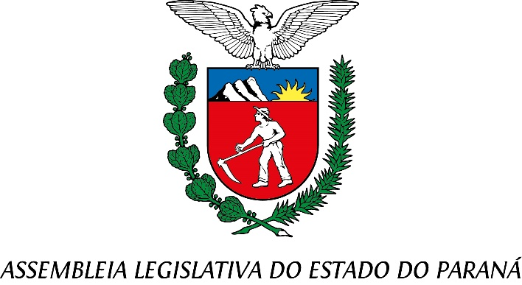
Centro Legislativo Presidente Aníbal Khury

Comissão de Defesa dos Direitos da Criança, do Adolescente e da Pessoa com Deficiência
PAUTA DA 4ª REUNIÃO ORDINÁRIA
DATA 23/06/2026

I) Projeto de Lei Nº 1109/2025. De autoria da Deputada Cantora Mara Lima. Altera a alínea “e” do inciso II do art. 14-B da Lei nº 19.173, de 18 de outubro de 2017, que dispõe sobre a organização da política da criança e do adolescente no Estado do Paraná.
Relator: Deputada Cristina Silvestre
II) Projeto de Lei Nº 990/2025. De autoria do Deputado Evandro Araújo. Institui Diretrizes para a Política Estadual de Prevenção e Combate à Violência em Competições Esportivas Infantojuvenis e adota outras providências.
Relator: Deputado Delegado Jacovós
III) Projeto de Lei Nº1103/2025. De autoria da Deputada Mabel Canto. Dispõe sobre o direito de as mães amamentarem seus filhos durante a realização de concursos públicos realizados pela administração pública direta e indireta do Estado do Paraná.
Relator: Deputado Thiago Bührer
IV) Projeto de Lei Nº 235/2026. De autoria do Deputado Dr. Leônidas. Altera a Lei nº 21.964, de 30 de abril de 2024, que institui o Código Estadual da Pessoa com Transtorno do Espectro Autista, para incentivar a prática de esportes adaptados para pessoas com Transtorno do Espectro Autista (TEA) no Estado do Paraná, e dá outras providências.
Relator: Deputada Ana Júlia

Cordialmente,
Deputado Evandro Araújo
Presidente da Comissão de Defesa dos Direitos da Criança, do Adolescente e da Pessoa com Deficiência

